Bosonožská uzlovačka
7. února 2015
Na soutěž jsme vyráželi až v 10 hodin, účastnili jsme se v kategorii starších žáků a dorostu. Na tuto soutěž měli jet i mladší žáci, ale nakonec někteří onemocněli a nemohli se účastnit.
Jeli jsme ve složení Marcela Petrašová, Vladimír Sáňka, Marek Jarušek a Dominik Pavelka za starší žáky.
Za dorost jsme soutěžili ve dvojicích a ty byly Marcela Petrašová s Vladimírem Sáňkou, Marek Jarušek s Dominikem Pavelkou, Tomáš Pospíšil s Honzou Kalábem a Zdeněk Sáňka s Martinem Stejskalem.
Za družstvo jsme zvítězili a v dorostu Marcela s Vladimírem obsadili druhé místo, další dvojice si také nevedly špatně všichni se vešly do dvanáctého místa.

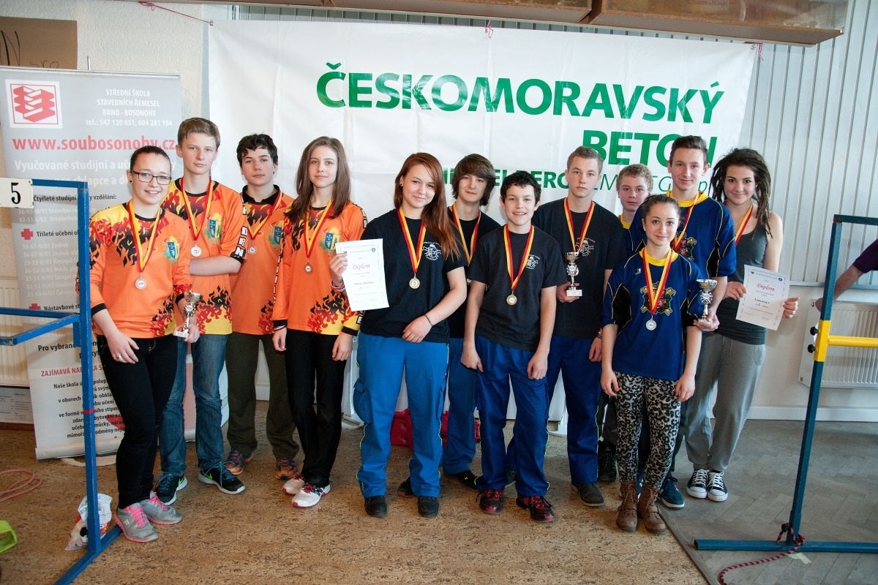

Základní kolo
Pořadí | Družstvo | 1. čas | 2. čas
1 | Brno Utěchov 2 | 14,02 | 16,23
2 | Drnovice 1 | 15,77 | 14,21
3 | Milešovice 1 | 30,39 | 16,26
4 | Strachotín | 16,29 | 26,62
5 | Syrovice 2 | 38,82 | 18,24
6 | Drnovice 2 | 18,5 | 56,05
7 | Luleč Kajmani B | 37,85 | 19,11
8 | Drnovice 4 | 42,18 | 19,44
9 | Milešovice 4 | 21,9 | 22,16
10 | Kovalovice 2 | 21,96 | 25,82
11 | Drnovice 3 | 22,18 | 37,16
12 | Ivanovice na Hané 2 | 44,5 | 22,67
13 | Milešovice 3 | 23,16 | 23,17
14 | Kovalovice 1 | 27,02 | 34,6
15 | Milešovice 2 | 52,42 | 42,4
Nej 16
Pořadí | Družstvo | 1. čas | 2. čas | 3. čas | Body | Vítěz
1 | Brno Utěchov 2 | 27,56 | 38,61 |  | 2 | Brno Utěchov 2
16
2 | Drnovice 1 | 18,85 | 19,28 |  | 2 | Drnovice 1
15 | Milešovice 2 | 23,47 | 24,85 |  | 0
3 | Milešovice 1 | 23,47 | 39,09 | 19,26 | 1
14 | Kovalovice 1 | 30,75 | 17,88 | 18,16 | 2 | Kovalovice 1
4 | Strachotín | 16,05 | 18,31 |  | 2 | Strachotín
13 | Milešovice 3 | 20,98 | 19,5 |  | 0
5 | Syrovice 2 | 39,38 | 19,78 |  | 2 | Syrovice 2
12 | Ivanovice na Hané 2 | 51,06 | 30,68 |  | 0
6 | Drnovice 2 | 23,24 | 18,62 |  | 2 | Drnovice 2
11 | Drnovice 3 | 24,1 | 21,95 |  | 0
7 | Luleč Kajmani B | 17,1 | 26,98 |  | 0
10 | Kovalovice 2 | 15,98 | 26,33 |  | 2 | Kovalovice 2
8 | Drnovice 4 | 24,15 | 22,18 |  | 2 | Drnovice 4
9 | Milešovice 4 | 45,66 | 26,87 |  | 0

Nej 8
Pořadí | Družstvo | 1. čas | 2. čas | 3. čas | Body | Vítěz
1 | Kovalovice 2 | 46,86 | 37,72 |  | 0 | Kovalovice 2
8 | Brno Utěchov 2 | 26,11 | 19,73 |  | 2 | Brno Utěchov 2
2 | Strachotín | 27,23 | 30,86 |  | 0 | Strachotín
7 | Drnovice 4 | 23,23 | 28,73 |  | 2 | Drnovice 4
3 | Kovalovice 1 | 31,34 | 20,05 | 33,9 | 1 | Kovalovice 1
6 | Syrovice 2 | 19,72 | 29,36 | 19,24 | 2 | Syrovice 2
4 | Drnovice 2 | 24,81 | 41,46 | 51,13 | 1 | Drnovice 2
5 | Drnovice 1 | 38,95 | 19,65 | 17,85 | 2 | Drnovice 1

Nej 4
Pořadí | Družstvo | 1. čas | 2. čas | 3. čas | Body | Vítěz
1 | Drnovice 1 | 30,33 | 16,93 |  | 0 | Drnovice 1
4 | Kovalovice 1 | 15,64 | 16,64 |  | 2 | Kovalovice 1
2 | Brno Utěchov 2 | 17,89 | 19,69 |  | 2 | Brno Utěchov 2
3 | Drnovice 4 | 58,92 | 31,58 |  | 0 | Drnovice 4

o 3. Místo
Pořadí | Družstvo | 1. čas | 2. čas | 3. čas | Body | Vítěz
 | Drnovice 1 | 17,3 | 19,95 |  | 2 | Drnovice 1
 | Drnovice 4 | 21,66 | 29,74 |  | 0

Finále
Pořadí | Družstvo | 1. čas | 2. čas | 3. čas | Body | Vítěz
 | Kovalovice 1 | 48,54 | 41,07 |  | 0
 | Brno Utěchov 2 | 23,83 | 16,51 |  | 2 | Brno Utěchov 2

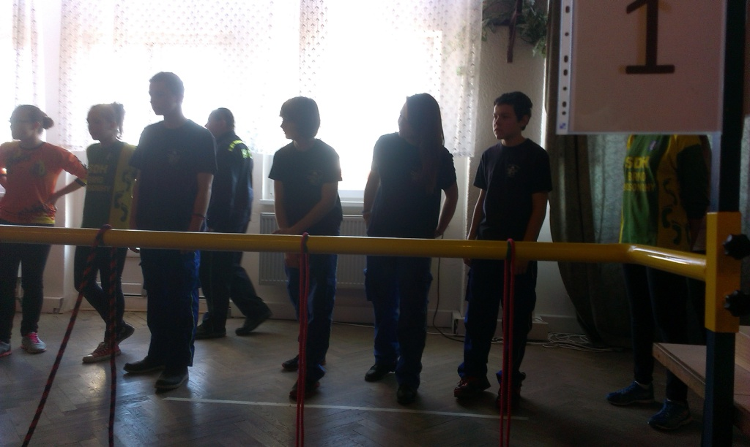
Celkové pořadí
Pořadí | Družstvo | Body
1 | Brno Utěchov 2 | 20
2 | Kovalovice 1 | 19
3 | Drnovice 1 | 18
4 | Drnovice 4 | 17
5 | Drnovice 2 | 16
6 | Strachotín | 15
7 | Kovalovice 2 | 14
8 | Syrovice 2 | 13
9 | Luleč Kajmani B | 12
10 | Milešovice 1 | 11
11 | Milešovice 3 | 10
12 | Drnovice 3 | 9
13 | Milešovice 2 | 8
14 | Milešovice 4 | 7
15 | Ivanovice na Hané 2 | 6

